Młodzi wejdą na rynek pracy grając w gry?
Fabularna gra miejska Future City pozwoliła uczniom szkół zdobyć pierwsze praktyczne doświadczenia zawodowe. Udoskonalili oni swoje umiejętności i zmierzyli się z wyzwaniami przedstawianymi w formie fabularnej opowieści. Przechodząc do coraz wyższych poziomów zbliżali się do przywrócenia w mieście kreatywności oraz pomogli lokalnym organizacjom i firmom. Za wykonane zadania otrzymywali odznaki i ceretyfikaty potwierdzające rozwój oraz wirtualną walutę wymienialną na nagrody.

Innowacja Społeczna zgłoszona przez Kapitał Kariery "Doradcy Przyszłóści" i testowana w ramach grantu udzielonego przez Inkubator Innowacji „CZAS nas STAŻ – granty dla innowatorów społecznych" została nominowana przez Kapitułę Innowacji, jako rozwiązanie rekomendowane spośród 32 innowacji testowanych w projekcie do upowszechniania i wdrożeń na terenie Polski.

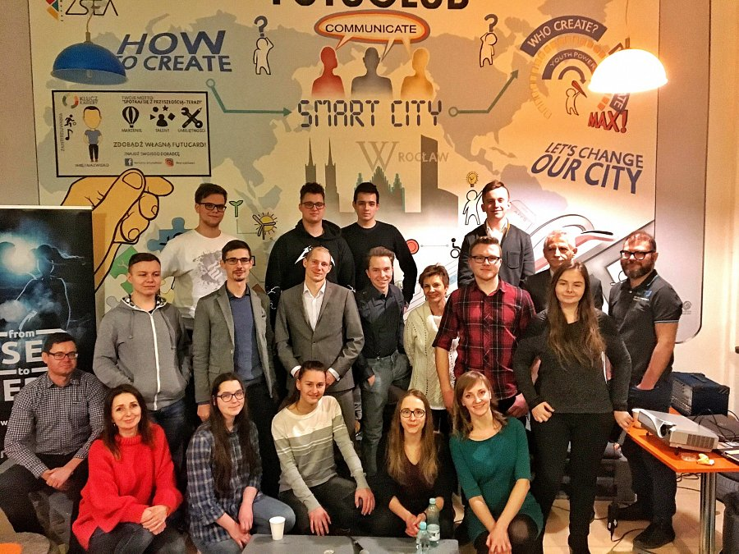
W rolę mentorów Future City wcielili się nominowani do listy "30 Kreatywnych Wrocławian"

"Metody nauczania jak i doradztwa, a także organizacji muszą ulec zmianie, jeśli chcemy by młodzi ludzie byli dobrze przygotowani do wejścia na współczesny rynek pracy. Dziś tylko profilowana indywidualnie edukacja i poradnictwo zawodowe może zapewnić życiowy sukces." Mateusz Jarosiewicz - kierownik projektu i specjalista ds. smart city

Zespoły projektowe składały się z programistów, designerów i "szefów"
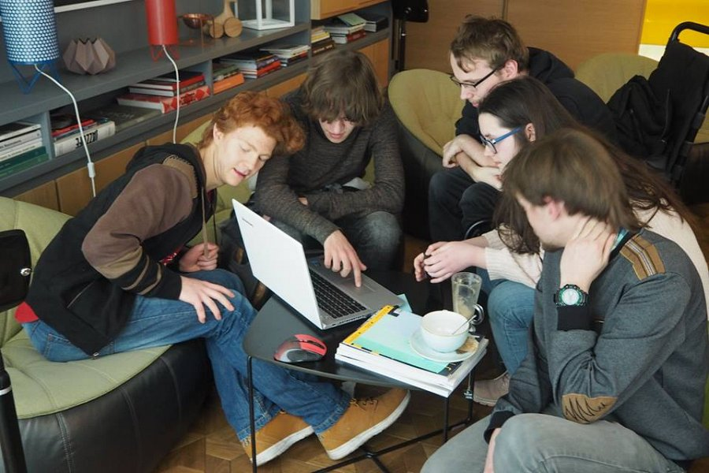
"Inwestujemy od dawna w zaawansowane technologicznie projekty, które będą wykorzystywały także sztuczną inteligencję i uczenie maszynowe do tego, by zdiagnozowane kompetencje móc bardzo adekwatnie dopasować do potrzeb rynku i kierować naszych klientów na właściwe miejsce. Nasza platforma diagnostyczno- analityczna on-line rozwija się nieustannie od 7 lat i zyskuje wciąż nowe funkcjonalości. Ważne jest, żeby być na bieżąco z tymi pracami i tym, jak mogą one wspomagać nas i naszych klientów. " dr. Henryk Jarosiewicz - ekspert ds. analizy kompetencjii zawodowych Kapitału Kariery

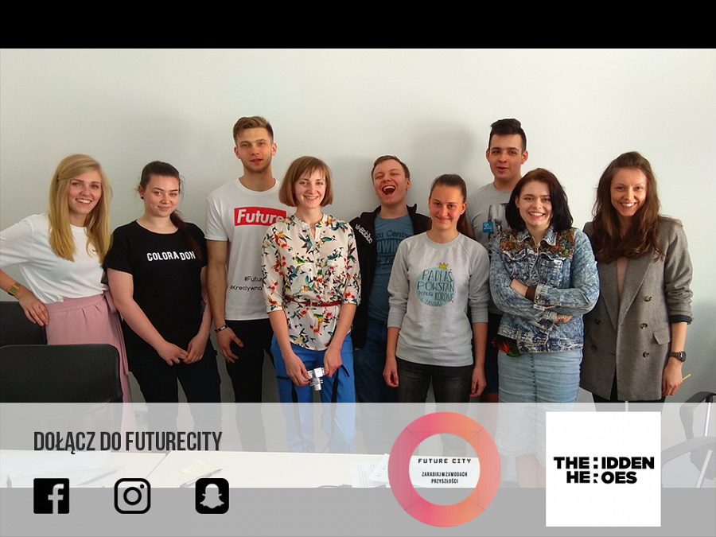
Warsztaty z pierwszej rozmowy rekrutacyjnej przeprowadził zespół "The Hidden Heroes".

"Analiza trendów wykonana przez Instytut for the Future przedstawia rolę sztucznej inteligencji w rozwoju edukacji i rynku pracę. Nasze polsko-szwajcarskie rozwiązania bazujące m.in. na testach obrazkowych pozwalają na najłębsze i najdokładniejsze rozpoznawania preferencji i potrzeb życiowych i zawodowych w stosunku do innych metod. " Anita Siemińska - doradca całożyciowej kariery metodą narracyjną i obrazkową.

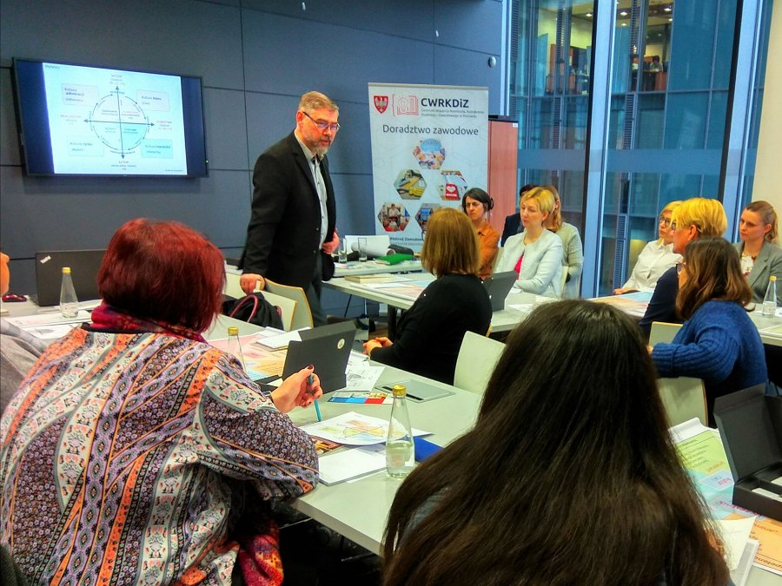
Diagnoza kompetencji poprzez gry staje się coraz bardziej powszechna wśród specjalistów kariery w Polsce

Na początku czerwca odbędzie się we Wrocławiu specjalne seminarium dla specjalistów związanych z rynkiem pracy (samorządowców, dyrektorów szkół i placówek edukacynych, firm HR) połączone z przedstawieniem instrukcji wdrożenia nowego modelu wchodzenia na rynek pracy.

Zapisy: sekretariat@charakterologia.pl

